药品唯一授权配送函
云南省医药有限公司系统操作
各友好厂商：
为方便各友好厂商进行云南省第一人民医院药品唯一授权书制作及收集，公司特研发了“授权配送书新程序”，新程序便于各友好厂商自主生成品种唯一授权书及上传授权书等便捷功能。

- 登陆系统
请各友好厂商可点击云南省医药有限公司供应商网站gys.ynsyy.com，并凭我公司流向卡号、用户名及密码进行登录。

gys.ynsyy.com

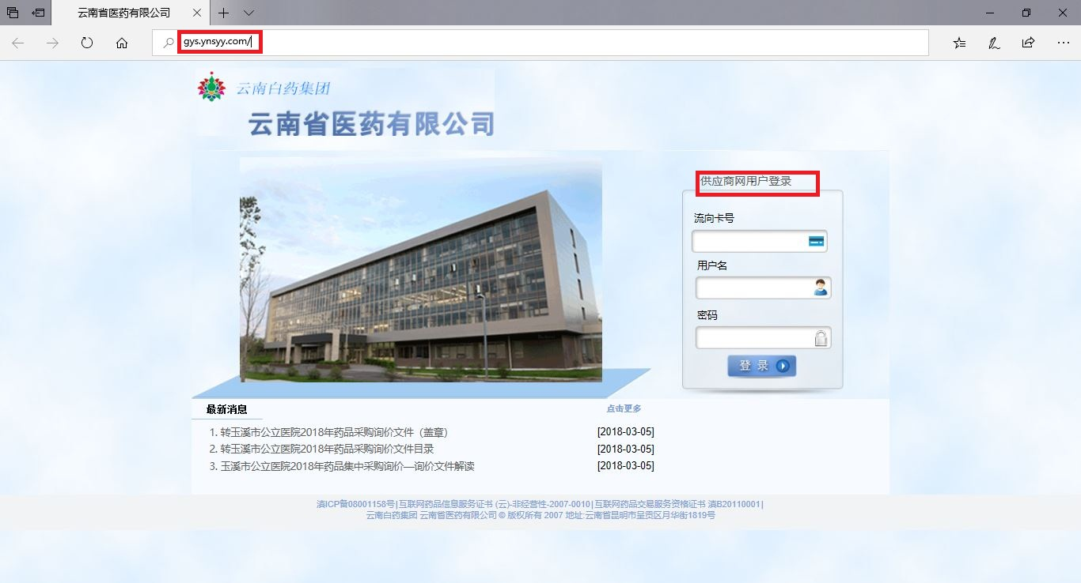
流向卡登录

- 品种唯一授权书制作
2.1进入“招标授权管理”模块勾选品种
2.1.1在我公司原有供货目录内的品种:在销售品种中查询，输入通用名和生产企业进行品种查找。
2.1.2非我公司原有供货目录内的品种:在未销品种中查询，输入通用名和生产企业进行品种查找。
可选择原有供货目录内的品种
●

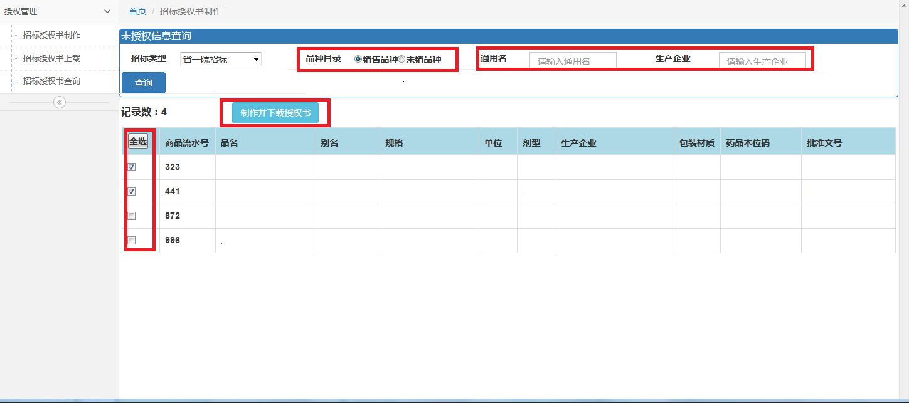
可输入通用名和生产企业进行品种查找

选择需要开具授权书的品种，进行勾选，然后点击“制作并下载授权书”按钮

2.2制作并下载授权书
2.2.1点击 “制作并下载授权书”按钮 并确认后， 需按照提示要求填写被授权人姓名及电话，以上信息将用于填写制作《药品唯一授权配送函》 。

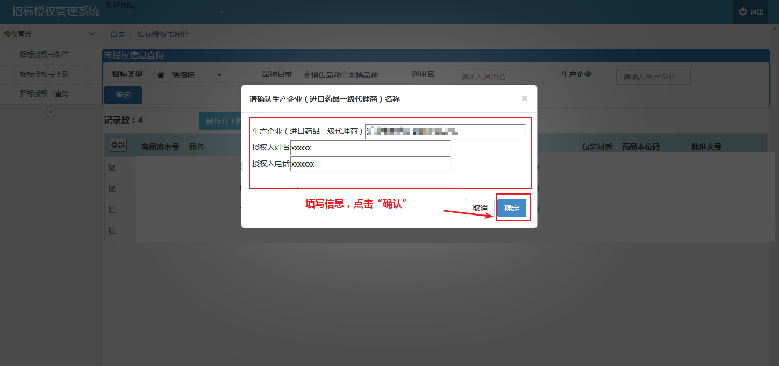

2.2.2输入相应信息并确定，弹出下载菜单，即可下载由系统自主填写完成的《药品唯一授权配送函》。

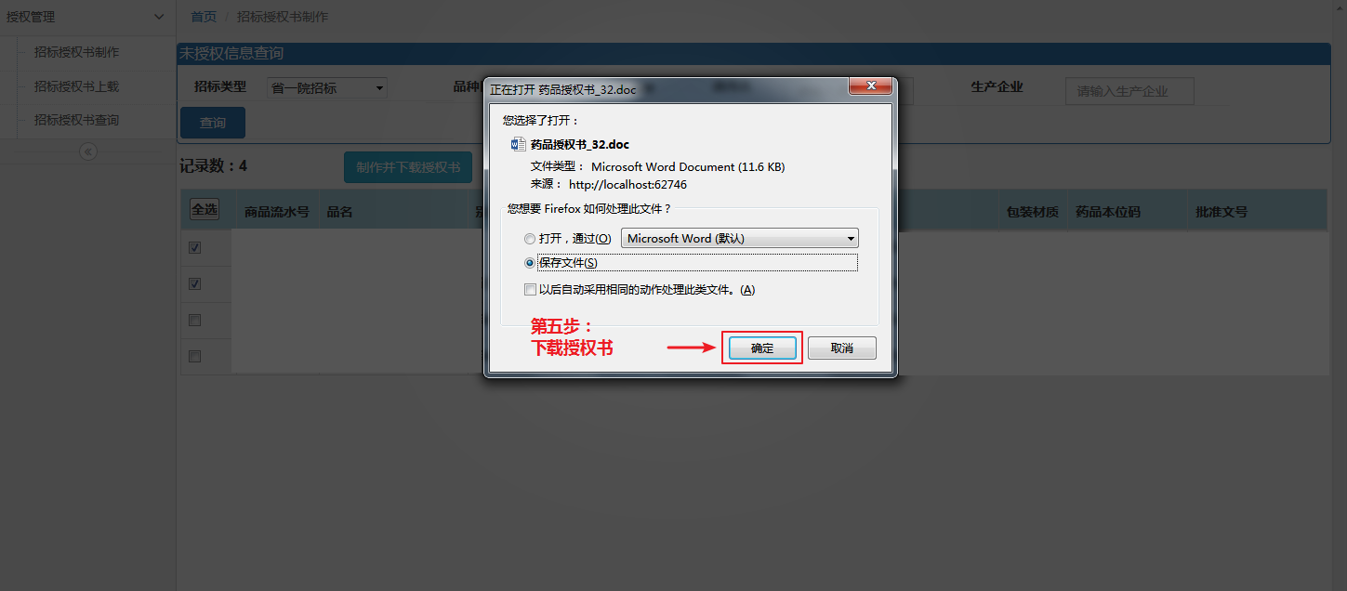
2.2.3上传授权书：下载授权书核对无误后，需打印加盖生产企业鲜章并上传彩色扫描件。
3.提交授权书
将加盖鲜章的授权书图片提交，完成招标授权书制作上传。

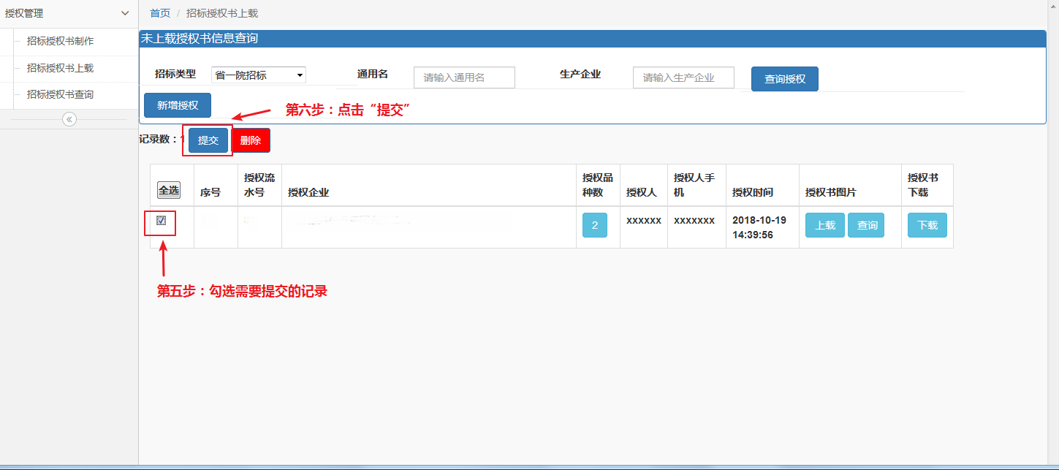
点击上载提交授权书
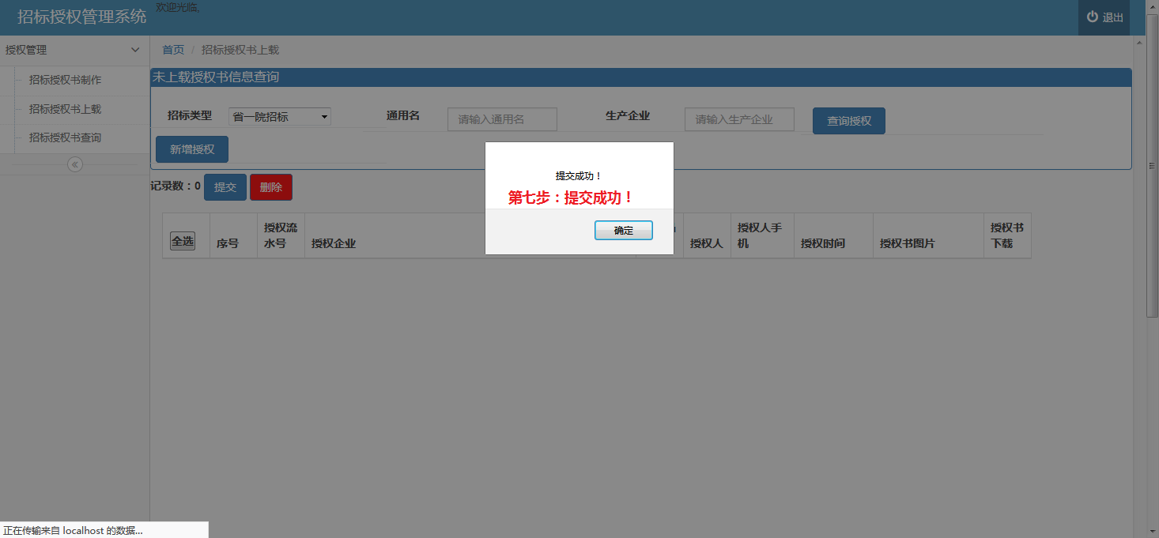
4.授权书审核进度查询
招标授权书查询中可查询该条记录的授权完成情况。

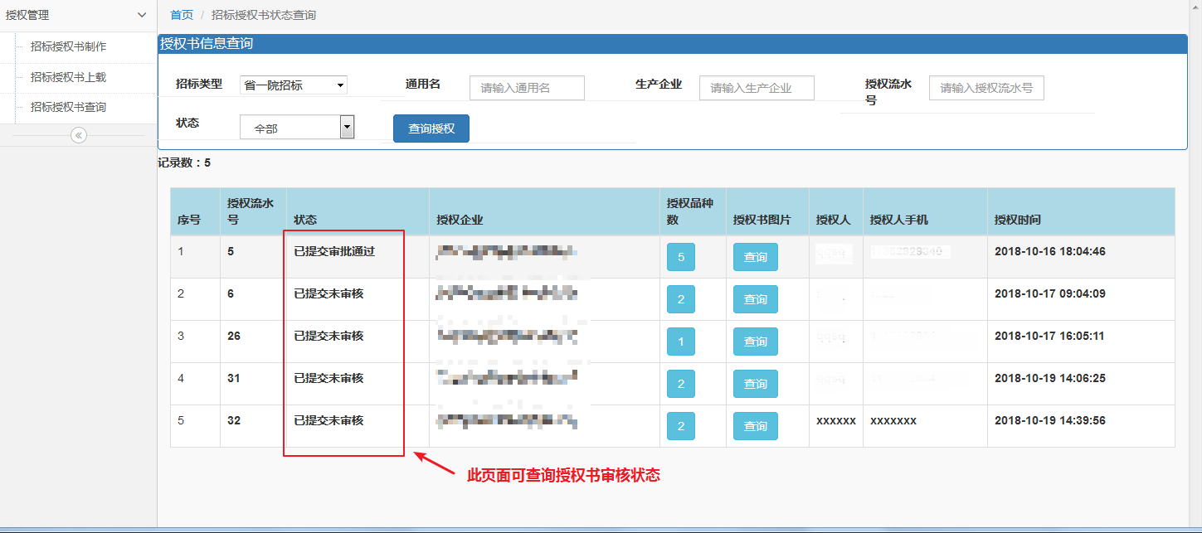
非常感谢您的配合与支持，希望与您继续携手共进，合作共赢！

云南省医药有限公司

2018年11月1 日

